Mini Harbor 项目总结与面试准备
  - 基于当前工作区源码与本地实验产物核对 2026 年 10 月 20 日

01 项目定位与阅读路线
Mini Harbor 是一个参考 Harbor 核心流程的轻量级 Agent 评测 Harness。它把一次评测拆为配置、确定的 Trial 清单、执行环境、Agent、独立 Verifier 和结果聚合，解决“怎样把 Agent 的一次运行变成可解释、可追溯的评测记录”这个问题。
已实现的主线是文件任务评测，已接入 IQuest-Q1 完成一次真实模型冒烟验证。当前没有 DockerEnvironment、测试型 Verifier、HumanEval 任务适配器或 mini-harness Agent 适配器。后文分别标注现有实现、实验证据与规划，避免把计划当成果。
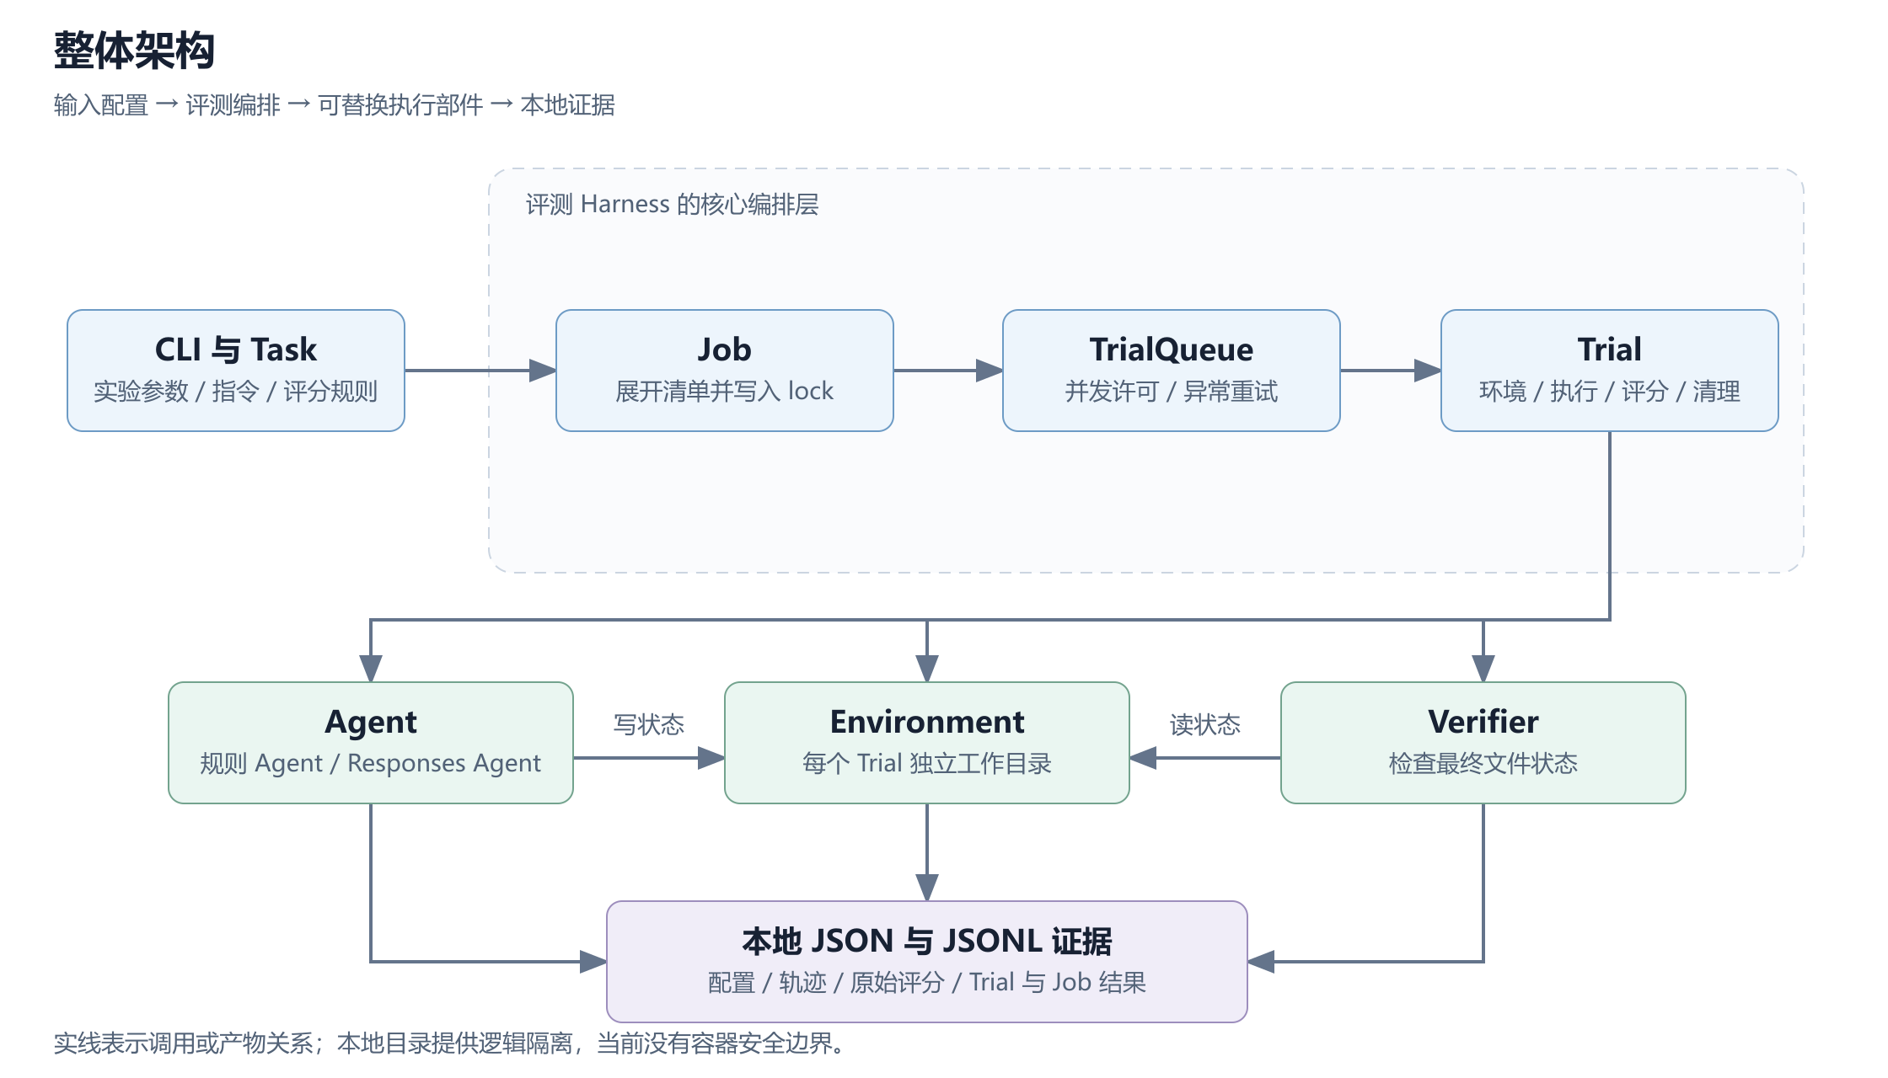
图 1 先看上方编排链，再看下方三个部件。Agent 产生状态，Environment 承载状态，Verifier 判断状态，Trial 串起生命周期，Job 负责批次结果。
快速阅读建议。 先读第 02 节掌握目录和规模，再沿第 03 至 08 节走完一次调用；第 09 节核对证据边界，第 10 节用于面试口述和追问练习。
技术选择。 Python 3.11+；dataclass 数据模型；asyncio 调度；ABC 抽象接口；urllib Responses 调用；JSON 与 JSONL 落盘；unittest 与 mock 回归。pyproject.toml 的运行时 dependencies 为空，未引入 Agent 框架。

02 目录结构与代码规模
mini-harbor/
├── src/mini_harbor/ 运行源码 13 个 Python 文件
│ ├── cli.py 参数解析与 Job 入口
│ ├── models.py 配置 结果 异常 阶段时间
│ ├── task.py Task 加载 校验 内容摘要
│ ├── job.py Trial 展开 静态计划 聚合
│ ├── queue.py 并发限制 异常过滤 重试
│ ├── trial.py 单次评测生命周期
│ ├── environment.py 环境接口 本地目录实现
│ ├── agents.py Agent 接口 规则 Agent 工厂
│ ├── llm_agent.py Responses 文件工具循环
│ ├── verifier.py 评分接口 文件断言
│ ├── serialization.py JSON 与 JSONL 写入
│ ├── __init__.py 对外导出常用类型
│ └── __main__.py python -m 启动入口
├── tests/ 2 个文件 8 项离线测试
├── examples/tasks/ 规则与真实模型文件任务
├── experiments/ 两份实验记录
├── jobs/ 配置 轨迹 评分 现场 被 Git 忽略
├── pyproject.toml 包配置 Python 版本 CLI 入口
├── .env 本地模型凭据 被 Git 忽略
└── summary-note/ 本总结与配图 不计入项目代码量

代码量统计口径
扫描 src 与 tests 下全部 .py 文件。物理行包括空行、注释和文档字符串；非空行只去掉空白行，不能称为“可执行代码行”。不统计 .git、临时目录、jobs 生成产物、工具配置和本文生成脚本。
类别 | 文件数 | 物理行 | 非空行
运行源码 src | 13 | 1217 | 991
测试 tests | 2 | 266 | 224
合计 | 15 | 1483 | 1215

按文件查看实现重心
文件 | 物理行 | 非空行
__init__.py | 25 | 22
__main__.py | 5 | 2
agents.py | 76 | 55
cli.py | 61 | 47
environment.py | 133 | 105
job.py | 143 | 125
llm_agent.py | 144 | 128
models.py | 154 | 118
queue.py | 73 | 59
serialization.py | 26 | 17
task.py | 107 | 85
trial.py | 206 | 179
verifier.py | 64 | 49
tests/test_framework.py | 198 | 167
tests/test_llm_agent.py | 68 | 57

Trial、数据模型、真实模型适配器和 Job 是主要实现重心。规模适合面试逐层讲清楚，但代码行数本身不代表系统质量；更有价值的是接口边界、失败语义和证据是否一致。

03 输入层与数据模型

CLI 把参数转换为实验意图
入口为 pyproject.toml 的 mini-harbor = mini_harbor.cli:main，或 python -m mini_harbor。CLI 提供 run 子命令，接收可重复的 --path、Agent 名、attempt 数、并发数、最大重试数和现场保留开关。
cli._run 创建 JobConfig，await Job.create，再 await job.run，最后输出聚合摘要。这里不承载模型协议或具体评分逻辑。当前 _run 在 Job 正常返回后固定返回 0；退出码不能直接证明所有任务通过。

配置与结果分开建模
类型 | 表达什么 | 关键字段
JobConfig | 用户想做的批次实验 | task_paths n_attempts n_concurrent retry
TrialConfig | 已展开的一次执行 | task_digest trial_name attempt_index trial_dir
AgentResult | Agent 的动作证据 | actions
VerifierResult | 独立评分 | rewards
TrialResult | 一次评测的过程和结果 | agent_result verifier_result exception_info 阶段时间
JobResult | 一批 Trial 的聚合 | 完成数 异常数 重试数 平均奖励 成功率

策略与理由。 使用 dataclass 降低教学实现复杂度；slots 限制随意增添属性；default_factory 避免可变列表共享。它们不提供完整运行时类型校验，因此仍需显式 validate。TrialConfig 当前可变，lock 是落盘快照，不等于不可修改对象。

Task 加载与输入摘要
Task 读取 instruction.md、task.toml 与可选 environment 目录。它校验文件存在、指令非空、超时为正、Verifier 类型为 file，并检查评分路径。Task 自身是 frozen dataclass。
来源 src/mini_harbor/task.py:91–101，原文节选，移除公共外层缩进。
def digest(self) -> str:
"""根据 Task 全部文件生成稳定digest，供 lock.json 固化输入。"""

digest = hashlib.sha256()
for file_path in sorted(path for path in self.path.rglob("*") if path.is_file()):
relative = file_path.relative_to(self.path).as_posix()
digest.update(relative.encode("utf-8"))
digest.update(b"\0")
digest.update(file_path.read_bytes())
digest.update(b"\0")
return digest.hexdigest()

摘要把排序后的相对路径、分隔符与文件内容交给 SHA-256，用于标识加载时看到的 Task。文件改动能反映到摘要中；但 Trial 再次从原路径加载任务时没有重新比较 digest，也没有保存完整不可变快照。面试应称为“输入身份追踪”，不称为严格冻结或完整复现。
源码阅读入口。 cli.py 的 _run → models.py 的 JobConfig → task.py 的 Task.load 与 digest。

04 Job 展开与队列调度

Job 负责把意图变成执行清单
Job.create 先校验参数，再提前解析 Agent 与所有 Task，在进入队列前尽早失败。它为 Job 生成 UUID 和带微秒的时间戳目录；然后用 attempt 外循环、Task 内循环展开 TrialConfig。
例如 2 个 Task × 3 次 attempt = 6 个独立 Trial。当前一个 Job 只有一个 agent_name；“多模型矩阵”需要分别创建 Job 或扩展配置。每个 Trial 的名称包含任务名、attempt 序号和随机后缀，以降低现场冲突。
执行前先写 Job config、lock 和 pending result；执行开始改为 running，结束后写 JobResult。计划记录与执行结果分开，便于定位“原本打算跑什么”和“实际跑成什么”。

队列采用协程并发与异常驱动重试
来源 src/mini_harbor/queue.py:37–57，原文节选，移除公共外层缩进。
async def _run_one(
self,
config: TrialConfig,
trial_factory: Callable[[TrialConfig], Trial],
) -> TrialResult:
async with self._semaphore:
for retry_index in range(self._retry.max_retries + 1):
trial = trial_factory(config)
result = await trial.run()
result.retry_count = retry_index
# Trial 会先写 result.json；队列再补写 retry_count，保证磁盘证据
# 与最终交给 Job 聚合的对象一致。
write_json(config.trial_dir / "result.json", result.to_dict())

if result.exception_info is None:
return result
if not self._should_retry(result.exception_info.exception_type):
return result
if retry_index == self._retry.max_retries:
return result

async with Semaphore 包住整个重试循环，所以一个 Trial 在等待退避时仍占并发许可。这样限制的是活跃 Trial，包括退避中的 Trial；实现简单，但高故障率时会降低吞吐。队列用 asyncio.gather 保持输入顺序返回结果，不是分布式任务队列，也没有独立的模型请求限流器。
重试只由 exception_info 触发，reward = 0 且无异常不会重试。过滤顺序为 exclude 优先，再检查非空 include 白名单。退避公式是 min(min_wait × multiplier^retry_index, max_wait)，没有随机抖动。CLI 目前只开放 max_retries，其余策略通过 Python 配置设置。

Attempt 与 Retry 的区别
Attempt 是实验设计中的独立运行次数；Retry 是同一个确定 Trial 在过程异常后的再次执行。n_attempts=2、max_retries=1 表示 2 个 Trial，每个最多执行 2 次，最坏总执行次数 4 次，最终聚合仍只有 2 个 Trial。
每次返回结果后，队列补写 retry_count，保持内存与磁盘一致。当前重试前会删除整个 Trial 目录，因此只留下最后一次尝试的完整现场；还没有逐次重试证据归档。

05 Trial 生命周期与异常语义
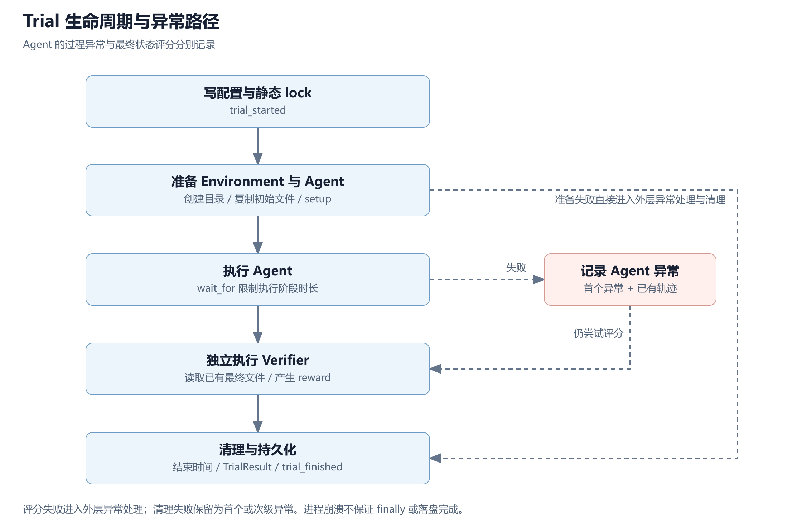
图 2 Agent 阶段的异常在内部捕获，随后继续评分；准备阶段失败会绕过评分进入清理。图中的流程描述普通异常处理，不承诺进程崩溃后恢复。

最重要的编排代码
来源 src/mini_harbor/trial.py:119–140，原文节选，移除公共外层缩进。
self._write_static_files()
self._event("trial_started")

try:
await self._prepare()
await self._run_agent()
# 即使 Agent 超时或报错，也继续评分最终状态。这能区分“过程异常”和
# “最终任务是否完成”，与真实 Evaluation Harness 的思路一致。
await self._run_verifier()
except Exception as exc:
self._record_exception(exc)
self._event(
"trial_failed",
exception_type=type(exc).__name__,
message=str(exc),
)
finally:
try:
await self.environment.stop(delete=not self.config.keep_workspace)
except Exception as exc:
self._record_exception(exc)
self.result.finished_at = utc_now()

_run_agent 内部用 asyncio.wait_for 限时，捕获异常后写入 result，不向外重新抛出，所以 run 才能继续 _run_verifier。Verifier 有自己独立的超时；它的异常由外层处理。最后尝试清理环境并写入结束时间、结果与结束事件。

两个维度分别记录
最终状态 | 过程异常 | 正确解释
reward 1 | 无 | 本次任务通过且过程无记录异常
reward 0 | 无 | 执行正常返回 任务未完成
reward 1 | 有 | 最终状态正确 但过程仍有异常
reward 0 或缺失 | 有 | 检查异常来源 不能只归因于模型答案

_record_exception 保留首个异常作为主异常，后续异常写 secondary_exception 事件，避免清理错误覆盖原始故障。阶段时间分别记录环境准备、Agent setup、执行和评分，以便判断延迟发生在哪里。
真实 Agent 在内存中维护 result，失败或超时时 _run_agent 会补存已有轨迹。该策略能保留正常异常路径的部分证据；轨迹并非每一步实时刷盘，进程被强制终止仍可能丢失。

06 Environment 与规则 Agent

每个 Trial 的目录就是执行现场
LocalWorkspaceEnvironment.start 创建独立目录，并复制 Task 的初始文件；stop 根据 keep_workspace 决定删除现场。初始环境复制使任务从同一份输入开始，独立目录避免不同 Trial 的常规文件写入互相污染。
来源 src/mini_harbor/environment.py:85–93，原文节选，移除公共外层缩进。
def resolve_path(self, relative_path: str) -> Path:
"""解析工作区路径并阻止绝对路径、.. 和符号链接逃逸。"""

candidate = (self._workspace / relative_path).resolve()
try:
candidate.relative_to(self._workspace)
except ValueError as exc:
raise ValueError(f"路径越出 Environment 工作区：{relative_path}") from exc
return candidate

resolve 先处理路径与符号链接，再用 relative_to 检查候选位置是否在工作区内。普通的 ../ 越界会被拒绝。但“绝对路径一律拒绝”并不是代码的准确行为：指向工作区内部的绝对路径仍可能通过；并发修改符号链接产生的竞态也没有被安全封闭。
BaseEnvironment 还定义了 exec，实现用 create_subprocess_exec 直接传 argv，在 cwd 下执行并捕获 stdout/stderr；communicate 超时时会 kill 并 wait 当前进程。它没有隔离网络、宿主权限或进程树，也没有处理所有取消场景。当前模型工具没有开放 exec。
边界。 这是逻辑上的工作目录隔离，适合可信教学任务，不能作为运行不可信代码的安全沙箱。

规则 Agent 用来确定性验证编排链
BaseAgent 定义可选 setup 和必需 run。RuleBasedFileAgent 只识别 WRITE_FILE 相对路径加正文的协议，把正文规范为一个结尾换行后调用 environment.write_text，并返回文件写入动作。
规则 Agent 不消耗 API、结果稳定，适合回归 Harness 本身。ResponsesFileAgent 才引入真实模型的不确定性。工厂 create_agent 根据名字构造对象，Trial 无需知道供应商 HTTP 细节；但当前 Trial 对具体环境类仍直接实例化，环境还没有工厂或依赖注入入口。
替换点 | 现有实现 | 扩展时需要改动
Agent | 规则 Agent Responses 文件 Agent | 实现 BaseAgent 并注册工厂
Environment | 本地目录 | 新增环境实现 并调整 Trial 的构造入口
Verifier | 文件断言 | 扩展 Task 配置解析与 create_verifier

07 真实模型适配与工具循环

模型配置与请求策略
ResponsesFileAgent.from_env 从当前工作目录的 .env 读取简单 KEY=VALUE，再以非空进程环境变量覆盖。它校验 key、HTTPS base URL、model 与 responses 模式。请求使用 urllib 标准库，POST 到 base_url + /responses，stream=false、store=false；每次 urlopen 设置 timeout=45 秒。
没有显式设置 temperature、输出 token 上限或 token 总预算，不能声称是 greedy 解码或严格成本封顶。45 秒是底层网络操作超时参数，不等同于完整请求的严格墙钟上限；Task 另有 180 秒 Agent 阶段限制。

关键策略是保留上下文并正确配对工具结果
来源 src/mini_harbor/llm_agent.py:112–128，原文节选，移除公共外层缩进。
for turn in range(1, 5):
response = await asyncio.to_thread(self._request, inputs)
output = response["output"]
self.result.actions.append(self._redact({
"type": "model_response", "turn": turn, "id": response.get("id"),
"model": response.get("model"), "status": response.get("status"),
"usage": response.get("usage"), "output": output,
}))
if response.get("status") not in (None, "completed") or response.get("error"):
raise RuntimeError("Responses API 未正常完成。")
inputs.extend(output)
calls = [item for item in output if item.get("type") == "function_call"]
if not calls:
if not any(item.get("type") == "message" for item in output):
raise RuntimeError("模型没有返回工具调用或最终消息。")
self.result.actions.append({"type": "stop", "reason": "final_response", "turn": turn})
return self.result

循环最多请求 4 轮。每轮把原生 output 追加回输入，保留 function_call 与 reasoning 等项目。出现函数调用时，解析参数并通过 Environment 执行；普通工具错误作为错误输出回传，让模型有机会纠正。工具结果用 function_call_output 和原 call_id 配对。没有工具调用且出现 message 时，当前实现把它视为最终结束。
工具仅有 read_file 与 write_file，声明了 JSON Schema 和 strict；本地仍需参数校验与路径检查。当前未做完整的本地 Schema 验证，也没有对空最终消息进行质量检查。最大轮数是模型请求预算，不是工具调用总数限制，一轮可能含多个工具调用。
asyncio.to_thread 让同步 HTTP 调用不阻塞事件循环，但取消协程不会立刻终止后台网络线程。这是并发适配，不是可取消 HTTP 客户端。

轨迹与凭据处理
动作记录包括 model_config、model_response、tool_call 和 stop；响应中保留 ID、model、status、usage 与 output。模型返回内容和工具结果做精确 key 替换，HTTP 错误不保存响应正文或 Authorization header。.env 被 Git 忽略；这仍不等于任意敏感内容都能被识别与脱敏。
达到轮数上限时记录 max_turns 并抛异常。某条模型回复“完成了”不等于任务成功；最后必须看独立 Verifier。

08 独立评分与结果聚合

Verifier 直接检查最终文件
来源 src/mini_harbor/verifier.py:36–50，原文节选，移除公共外层缩进。
target = task.verifier.path
expected = task.verifier.expected_content.rstrip("\n") + "\n"

if not await environment.is_file(target):
reward = 0.0
message = f"FAIL: {target} 不存在"
else:
actual = await environment.read_text(target)
reward = 1.0 if actual == expected else 0.0
message = (
f"PASS: {target} 内容符合预期"
if reward == 1.0
else f"FAIL: {target} 内容不符合预期"
)

FileAssertionVerifier 不读取 Agent 的最终文字来决定分数。文件不存在给 0；存在则读取 UTF-8 文本，与预期文本比较。expected_content 被规范为单个结尾换行，actual 不做相同的 rstrip，所以末尾换行必须满足约定；读文本会使用 Python 的通用换行处理。
Verifier 输出 test-stdout.txt 和 reward.json，随后 Trial 保存 VerifierResult。独立性体现在控制流和评分来源上：评分与 Agent 回答分离。目前两者仍在同一 Python 进程和同一权限域，不是物理隔离的外部裁判。

聚合指标的真实含义
来源 src/mini_harbor/job.py:124–143，原文节选，移除公共外层缩进。
# 缺失 reward 按 0 计入均值，避免异常 Trial 从分母中消失。
rewards = [result.reward if result.reward is not None else 0.0 for result in trial_results]
total = len(self.trial_configs)
mean_reward = sum(rewards) / total if total else 0.0
successes = sum(reward >= 1.0 for reward in rewards)
return JobResult(
job_id=self.job_id,
n_total_trials=total,
trial_results=trial_results,
started_at=started_at,
finished_at=utc_now(),
n_completed_trials=len(trial_results),
n_errored_trials=sum(
result.exception_info is not None for result in trial_results
),
n_retries=sum(result.retry_count for result in trial_results),
mean_reward=mean_reward,
success_rate=successes / total if total else 0.0,
)

均值以计划的 Trial 总数为分母，缺失 reward 按 0 计入，避免异常样本被无声排除。success_rate 按 reward >= 1 计算，n_errored_trials 单独统计；因此“成功率 100% 且异常数 1”在语义上可能同时成立。
n_completed_trials 表示返回了 TrialResult 的数量，不等于正确数，也不等于无异常完成数。当前没有单独的 clean_completion_rate；如要报告“正常成功率”，需要同时检查 reward、exception_info 和 Agent stop 原因。

证据文件分别回答什么
文件 | 解决的问题
Job config.json 与 lock.json | 请求配置与实际展开清单是什么
Trial config.json 与 lock.json | 哪个任务摘要 Agent attempt 对应这个现场
agent/trajectory.json | 模型响应与工具动作是什么
verifier/reward.json 与 test-stdout.txt | 原始评分和判断依据是什么
Trial result.json 与 trial.log | 阶段时间 主异常 事件顺序是什么
Job result.json 与 job.log | 全部 Trial 如何汇总

JSON 存结构化快照，JSONL 追加生命周期事件。当前 write_json 直接 write_text，没有临时文件加原子替换、fsync、跨进程锁或事务；进程崩溃与磁盘异常时不能保证证据完整。

09 测试 实验证据与当前边界

八项离线测试已重新核验
2026 年 10 月 20 日使用 Codex bundled Python 执行 python -X utf8 -m unittest discover -s tests -v，8 项全部通过，报告耗时 0.979 秒。测试在获准的沙箱外执行以避免已知 Windows 临时目录权限问题；未调用外部模型。
测试 | 覆盖的行为
成功 Trial 证据 | 评分与证据文件 默认现场清理
多次尝试与聚合 | 多 attempt 展开与 Job 聚合
执行异常后评分 | Agent 异常后仍尝试评分
匹配异常后重试 | 白名单重试与磁盘 retry_count
环境路径限制 | 写文件路径越界拒绝
工具结果回传 | mock 模型工具结果回传与完整 Job
工具路径错误 | 路径错误回传模型
部分失败轨迹 | 写入正确文件后 API 报错仍保留轨迹与评分

后三项使用 mock，不是三次真实模型实验。测试说明这些具体行为得到验证，不能据此推断异常、并发、安全和协议所有边界均已覆盖。

一次真实模型文件任务已核对
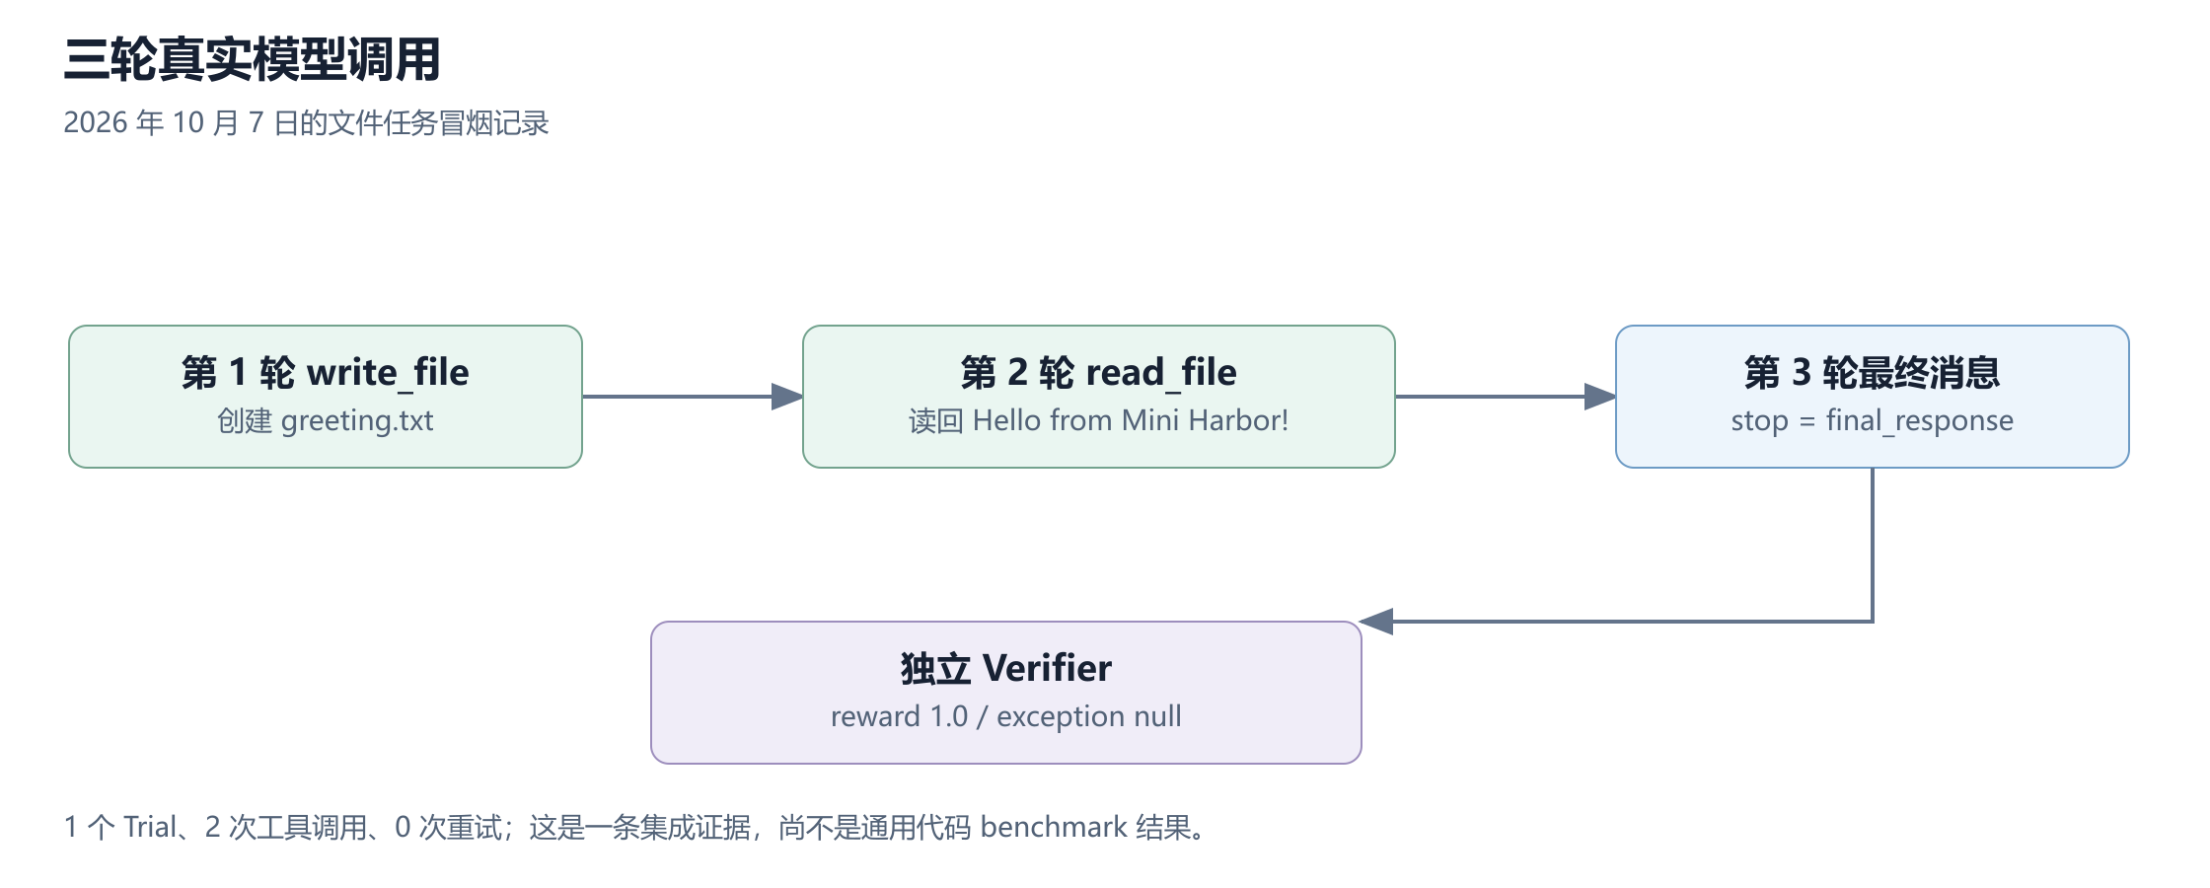
图 3 2026 年 10 月 7 日 11:22:47 至 11:22:50，IQuest-Q1 完成一次文件任务。本次核对既有产物，没有重新请求模型。
原始 Job 位于 jobs/2026-10-07__11-22-47-976153。当前读取的结果为 1 个 Trial、reward 1.0、异常 0、重试 0；轨迹是写文件、读文件和最终消息共 3 轮。规则 Agent 的另一份记录为 2 个 Trial 均得 1.0；两种 Agent 的结果不能混称同一实验。

已完成与规划应明确区分
状态 | 内容
已实现并有证据 | 文件任务闭环 8 项离线测试 单次 IQuest-Q1 冒烟
已有代码但验证有限 | 通用 exec 接口 并发许可 全部超时及取消边界
已讨论尚未接入 | mini-harness Agent 适配 HumanEval 前 5 题 容器测试评分
当前没有 | 分布式调度 Resume Regrade pass@k Viewer 完整安全沙箱

HumanEval 规划是用 mini-harbor 调度 mini-harness Agent，在 HumanEval/0 至 HumanEval/4 上生成代码，再由独立容器执行官方评分测试。当前工程没有这些接入模块和运行结果，不能写入“已完成 benchmark”。

优先改进的工程边界
- 将 reward 通过 过程正常 评分有效三个维度分别聚合，并修正 CLI 退出码语义。
- 每次 retry 使用独立子目录，保留失败尝试，并按供应商错误类别制定重试策略。
- 保存不可变任务快照，执行前比较摘要，同时记录源码版本和真实模型配置。
- 引入测试型 Verifier 与容器执行环境，最后再接入 mini-harness 和真实 HumanEval pilot。
- 补充并发上限 评分异常 超时取消 轮数耗尽等回归，改善原子落盘与中断恢复。

10 面试介绍与高频问答

一分钟项目介绍
我实现了一个参考 Harbor 核心流程的轻量级 Agent 评测框架。它将用户配置展开为独立 Trial，统一管理环境准备、Agent 执行、独立评分、清理和结果落盘。我重点处理了过程异常与最终任务正确性分开记录、异常驱动重试以及配置和执行证据的一致性。当前有约 1200 行运行源码和 8 项通过的离线测试，已接入 IQuest-Q1 跑通真实文件任务。现阶段验证范围是本地文件评测，HumanEval 和容器评分还在规划中。

项目定位与架构

Q01 为什么做这个项目
直接调用模型只能得到回复，很难判断工具是否真的改变了环境、最终状态是否正确、失败发生在模型还是评分系统。我把这些步骤显式建模并保存证据，用一个小规模实现理解评测 Harness 的工程边界。项目价值在生命周期和可解释评测，而不是宣称模型能力领先。

Q02 评测 Harness 与 Agent Harness 有什么区别
Agent Harness 管模型循环、工具、上下文和停止；评测 Harness 管任务集合、Trial、环境、评分及汇总。当前 ResponsesFileAgent 内含一个最小 Agent 循环，mini-harbor 核心仍是外层评测编排。mini-harness 作为被测 Agent 接入是后续工作，当前尚未实现。

Q03 为什么要拆成 Job Task Trial
Task 定义题目和评分规则，Job 表达批次意图并聚合，Trial 对应一个 Task 在某个 Agent 和 attempt 下的运行。这样重复尝试、逐题异常和总体结果各有归属。一次模型请求只是 Trial 内部的一个步骤。

Q04 相比一个 for 循环脚本 多了什么
for 循环也能调用模型，但通常混合了任务解析、执行、评分和重试。这里把配置清单、可替换接口、阶段时间、异常记录和原始评分分开，使得扩展 Agent 或评分器时能局部修改。代价是类型和文件更多，需要维护配置与结果一致性。

Q05 三个接口真的完全解耦了吗
BaseAgent、BaseEnvironment 和 BaseVerifier 已有明确接口，模型供应商细节留在 Agent 内部。但 Trial 当前直接构造 LocalWorkspaceEnvironment，Verifier 类型也受 Task loader 限制，所以是初步模块化，不是完整插件系统。扩展 Docker 环境时仍需调整构造入口。

Q06 用了哪些设计模式
ABC 定义可替换策略，create_agent 和 create_verifier 是简单工厂；Trial 把生命周期显式编排，JobConfig 与 TrialConfig 分离请求和执行计划。面试重点讲替换成本与边界，不把简单工厂包装成复杂插件架构。

并发 重试与可靠性

Q07 为什么用 asyncio 而不用线程池调度全部 Trial
API 等待和外部进程等待以 I/O 为主，asyncio 便于在单个进程中组合超时和并发许可。同步 urllib 通过 to_thread 适配。当前文件读写本身仍是同步调用，因此大文件操作会阻塞事件循环；并发设计适用于小型教学负载，没有吞吐压测证据。

Q08 Semaphore 控制的到底是什么
它限制整个 _run_one 生命周期的并发数量，退避期间也占许可。它不限制每秒请求数，也不能跨进程共享。若改为等待期间释放许可，需要重新设计调度，并明确公平性与供应商请求限流。

Q09 为什么错误答案不自动重试
错误答案属于 Agent 质量结果；如果一直重试到通过，会改变一次尝试的评测协议并夸大分数。当前只在 exception_info 存在时按策略重试。不过默认策略仍过宽，配置错误或部分完成后的异常也可能重试，需要进一步按异常分类并冻结统计规则。

Q10 为什么重试要清理现场
清理使重试从初始 Task 状态开始，避免上次残留文件污染下一次执行。但当前删除整个 Trial 目录会丢掉前次完整证据。更好的实现是每个 retry 单独保留目录，最终 TrialResult 指向多次执行记录。

Q11 Agent 报错后 为什么还要评分
Agent 可能已写出正确文件，随后在最终 API 请求中失败。只记失败会丢失最终状态信息，只记 reward 又会掩盖执行异常。当前分别保存两者，测试明确覆盖了 reward 1.0 与异常并存的情形。

Q12 finally 能保证结果一定保存吗
不能。普通 Python 异常路径会尝试进入 finally，但进程被终止、磁盘写入失败、强制退出仍可能导致丢失。当前也没有原子写入和恢复协议，因此只能说“覆盖普通异常路径的尽力持久化”。

安全 模型协议与评分

Q13 独立目录为什么不是安全沙箱
目录只约束受控文件 API 的常规路径，进程仍使用宿主机权限；任意代码能访问网络和其他路径。exec 的 cwd 也不是权限边界。运行真实生成代码需要额外的容器或其他安全执行机制，并隔离 key、评分数据和宿主挂载。

Q14 Verifier 的独立性体现在哪里
Verifier 从 Environment 读取最终文件，独立输出原始 reward；它不信任模型自我报告。当前是逻辑独立，并没有进程或权限隔离。如果面对可执行不可信 Agent，还需要把评分器与参考数据放在更强的隔离边界之外。

Q15 Responses 工具调用最容易错在哪里
一是没有把模型 output 带回下一轮，丢失调用与 reasoning 上下文；二是工具结果没有用正确 call_id 对应 function_call。本项目原样延续 output，并追加 function_call_output。JSON Schema 只是接口约定，本地仍需处理参数错误与路径越界。

Q16 超时后 请求真的停止了吗
asyncio.wait_for 限制协程等待，不能保证终止 to_thread 中的 HTTP 请求。urllib 有网络操作超时，但它不是完整请求的绝对截止时间。未来应使用支持取消的异步客户端，并让预算、取消和实际资源清理保持一致。

Q17 为什么文件内容正确 评分却可能失败
当前评分要求包括结尾换行在内的文本约定。expected 被规范为一个结尾换行，actual 没有等价的 rstrip。排查要先看原始文件与评分规则，区分输出格式不匹配和模型逻辑错误，不能随意放宽规则让结果通过。

Q18 lock.json 能保证复现吗
它记录了清单与 Task 摘要，是追踪起点。但没有冻结任务副本、源代码版本、镜像、依赖和所有解码参数，也没有运行前强制比较摘要。严格复现需要补充完整 manifest；真实供应商的模型后端也可能变化。

测试证据与扩展

Q19 八项测试证明了什么
证明当前覆盖的成功落盘、聚合、异常后评分、重试、路径检查、工具回传和部分轨迹保存通过回归。三项模型相关测试使用 mock，它们证明控制逻辑，不证明供应商稳定性或真实模型质量。

Q20 真实模型测试的结果是什么
2026 年 10 月 7 日一个文件任务，IQuest-Q1 用三轮请求完成写文件、读回和最终回复；独立评分 1.0，无异常、无重试。它证明最小集成可用，不能称为 HumanEval 分数，也不能推广为通用 Coding Agent 成功率。

Q21 成功率 100% 是否一定说明系统没问题
不一定。当前 success_rate 只看 reward，必须同时看异常数、评分是否存在、停止原因和证据。即使它们都正常，小样本和简单任务也限制了结论。报告应写“1/1 文件任务通过”，保留任务与样本范围。

Q22 怎样接入 HumanEval 才符合这个项目定位
保持 mini-harbor 负责 Job、Trial 和独立评分；用适配器调用 mini-harness 执行 Agent；官方任务描述进入工作区，最终测试与参考实现留在外部，候选代码在容器中评分。先跑固定前五题并验证评分器，再考虑扩量。当前这只是设计方案。

Q23 如何验证 Harness 本身 而不是只测模型得分
除真实模型任务外，用固定候选代码或受控故障覆盖正确、错误、超时、API 异常与评分基础设施失败。对同一份冻结候选重新评分，结果应一致；用固定动作验证并发和现场隔离。模型结果与故障注入结果分开报告。

Q24 如果继续做一个版本 优先做什么
先补测试型 Verifier 和安全执行环境，再接 mini-harness 与 HumanEval。同步改善成功指标、重试证据、配置冻结和退出码，而不是先做 Viewer 或分布式队列。这样每个新增能力都直接服务真实评测可信度。

面试前自检
能在一分钟内讲清定位，能画出 Job → Queue → Trial → Agent Environment Verifier，能解释 reward 与 exception 的关系，能指向真实轨迹和测试，并能坦诚指出尚未实现的内容。不要声称已完成容器隔离、HumanEval 或严格可复现；也不要把计划的扩展描述成当前模块。

11 源码与证据索引
本总结以 2026 年 10 月 20 日当前工作区为准，包含尚未提交 Git 的改动；不把仓库 HEAD 单独当作本文源码版本。代码统计逐文件 SHA-256 保存在 _build/code-statistics.json，用于对应本次阅读快照。
阅读目标 | 仓库内位置
CLI 与包入口 | pyproject.toml src/mini_harbor/cli.py __main__.py
配置与任务 | src/mini_harbor/models.py task.py
批次与队列 | src/mini_harbor/job.py queue.py
生命周期 | src/mini_harbor/trial.py
执行部件 | src/mini_harbor/agents.py llm_agent.py environment.py verifier.py
持久化 | src/mini_harbor/serialization.py
测试 | tests/test_framework.py tests/test_llm_agent.py
规则任务实验 | experiments/2026-09-22-write-greeting.md
真实模型实验 | experiments/2026-10-07-iquest-q1-smoke.md
原始真实模型产物 | jobs/2026-10-07__11-22-47-976153/

目录树只展示与评测主线有关的内容。现有 .claude、CLAUDE.md 是本地工具上下文，tmp 开头目录是历史临时现场，均不属于核心业务模块。.env 内容不在本文中展示。本次只生成总结与图示，并复跑离线测试，未修改业务代码或发起新的模型调用。

